保 健 だ よ り

**令和４年２月号　№５6５**

**２月の保健福祉業務をお知らせします。**

|  |  |  |  |  |  |
| --- | --- | --- | --- | --- | --- |
|  | **曜日** | **行　　　　事　　　健康ポイント** | **場所** | **時間（受付）** | **対象者** |
| **2** | **水** | **まめでいきいき教室１** | **中止** | | |
| **3** | **木** | **60代からはじめる健康づくり教室１** | **中止** | | |
| **9** | **水** | **離乳食教室（中期～完了期）** | **中止** | | |
| **まめでいきいき教室１** | **中止** | | |
| **木曽障がい者総合支援センター**  **ともに巡回相談** | **中止** | | |
| **10** | **木** | **らくらく適塩教室１** | **延期** | | |
| **14** | **月** | **精神保健福祉士による**  **こころの健康相談** | **中止** | | |
| **16** | **水** | **子育てサロン** | **中止** | | |
| **まめでいきいき教室１** | **中止** | | |
| **17** | **木** | **らくらく適塩教室・尿中ナトリウム検査** | **延期** | | |
| **18** | **金** | **幼児食教室** | **延期** | | |
| **20** | **日** | **新型コロナワクチン追加予防接種** | **社会体育館** | **9：00～** | **該当者個人通知** |
| **22** | **火** | **乳児健診** | **保健センター** | **(13：15～13：30)** | **該当者個人通知** |
| **24** | **木** | **新型コロナワクチン追加予防接種** | **社会体育館** | **9：00～11：50** | **該当者個人通知** |
| **25** | **金** | **福祉医療給付金振込日** | **※** | **※** | **該当者** |
| **27** | **日** | **新型コロナワクチン追加予防接種** | **社会体育館** | **9：00～16：00** | **該当者個人通知** |
| **28** | **月** | **オーバー６５の**  **マシントレーニング部** | **まめのわ**  **フィットネスルーム** | **13：30～14：30** | **申込者** |

**新型コロナウイルス感染症まん延防止等重点措置により、村でも2月20日までの行事を延期または中止いたします。感染状況により、21日以降も延期または中止となった場合は、音告等で周知いたします。何卒ご理解いただきますよう、お願いいたします。**

**令和４年　検診申込書の回収について**

木祖村民限定！

小児科医・産婦人科医

　　無料オンライン相談

　先日、郵送致しました検診申込書について、

**２月４日まで**に隣組長さんまでお渡しください。

　直接役場に持参される場合は、2月9日までに

お願いします。

申込しない方も、

「受診しない」に〇をつけて、

全世帯ご提出くださいますよう、

よろしくお願いいたします。

自宅から小児科医、産婦人科医、助産師に無料でご相談いただけます。

妊娠中から産後の悩み、新生児～15歳のお子さんの相談が可能です。

　詳しい相談内容については、広報きそP18、19をご参照ください。

　高校生までの保護者の方は、アンケートにお答えいただくと、アマゾンギフト券(500円分)プレゼントキャンペーンがあります。



**原本参照**



健康ニュース「ワクチン」について、裏面をご覧ください

**ティーペック健康ニュース**

**『今だから知っておきたい「ワクチン」の話』**

第３５２号　２０２２／１／１０

発行：ティーペック株式会社

「ワクチン」は感染症に対する最強の手段といわれます。なぜそれほど「ワクチン」は効くのでしょうか。新しい変異株も発生するなど新型コロナウイルス感染症の収束が見えない中で、3回目の「ワクチン」接種が進められつつある今だからこそ、「ワクチン」の仕組みを確認しておきましょう。

**「ワクチン」は感染に備えた「予行演習」**

「ワクチン」を接種すると体内の免疫システムは未知の病原体が侵入したと誤認して、活発に働き始めます。その結果、病原体を排除する強力な武器として「抗体」を産生できるようになります。接種後は病原体を抗体で排除するため、対象となる感染症を発症しなかったり、感染しても軽度の症状で済むといった効果が期待されます。分かりやすくいうと、病原体の感染に備えてワクチンで予行演習をするということになるでしょうか。

**「ワクチン」接種が効果を出すイメージ**

①「ワクチン」を接種する：

病原性を弱めたり、感染しないように不活化（殺菌）した病原体から作られる「ワクチン」を体内に取り込みます。

②体内の免疫システムを訓練する：

「ワクチン」の成分に反応して、病原体に対抗するための「抗体」がつくれるようになります。

③病原体を抗体で撃退する準備ができる：

次に本当の病原体が体内に侵入しても、すぐに抗体で排除できるようになります。

**期待できるワクチンの効果**

「ワクチン」で体内の免疫システムを事前に訓練することで、体内に侵入する病原体を効率的に排除できるようになります。このため、以下の3つの効果が期待できます。

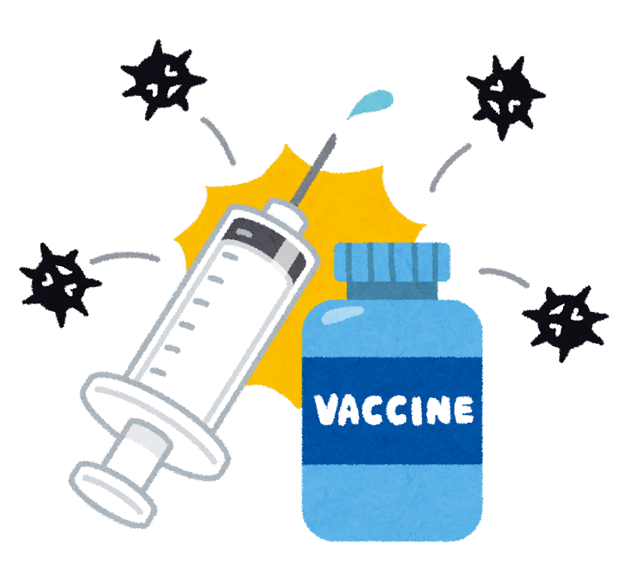

①感染自体を予防する

②感染しても発症を予防する

③発症しても重症化を予防する

**接種が進む新型コロナウイルス感染症の「ワクチン」**

　国内で主に接種されている新型コロナウイルス感染症の「ワクチン」では、95％程度の方に予防効果があります。「ワクチン」は一定の期間を置いて2回接種し、2回目の接種から14日もしくは21日後に十分な免疫の効果が確認されています。得られた効果の持続期間は半年から8ヵ月は効果が継続していることから、少なくとも1年程度は効果が続くのではないかと考えられていますが、現在3回目の接種に向けての準備が進められています。なお、さまざまな変異ウイルスが注目されていますが、ワクチンにはそれらに対しても予防効果があることが報告されています。

**避けられない「副反応」のリスク、正確な知識から判断を**

　「ワクチン」を接種することによって良い効果が期待できますが、その一方で「ワクチン」を接種すると思わぬ影響が出ることがあります。「ワクチン」を接種するということは訓練とはいえ、体内で免疫が反応するということですので、その際に発熱したり、接種した部位が赤く腫れたり、痛みが出るといった症状が現れたりします。そのような体の反応は免疫が刺激され、正しく訓練が行われているということですが、接種した方にとっては悪い反応でもあります。このようなワクチンを接種することで起こる、ヒトにとって望ましくない反応のことを「副反応」といって、特に2回目の接種後や比較的若い人に多い傾向があると報告されています。

　「ワクチン」は体内の免疫を利用するため、「副反応」を完全に防ぐことができません。「副反応」の多くは発熱や痛み程度の軽い症状で、多くの場合は1週間以内に治まっています。とはいえ、急性のアレルギー（アナフィラキシー）など重い副反応が起こるのは非常にまれですが、まったくないわけではありません。また、免疫不全などの持病がある場合には「ワクチン」接種を受けられない場合もあり、注意が必要です。

　「ワクチン」接種は義務ではなく、一人一人が接種するかを判断します。「ワクチン」には「副反応」のリスクはありますが、自分を守り周囲の人に感染を広げにくくなるメリットはとても大きいものです。「ワクチン」の接種の有効性や「副反応」のリスクについて適切に理解し、信頼のおける発信元の情報を集め、根拠のないうわさに惑わされず、判断することが大切です。

原稿・社会保険研究所ⓒ